第1章
第一个Java程序

知识点、技能点

- Java程序的运行机制
- JVM的基本知识
- Java程序的开发方法
- Eclipse集成开发环境

学习要求

- 了解Java程序的运行机制
- 掌握JDK的安装步骤
- 熟悉Eclipse集成开发环境
教学基础要求

- 了解Java程序的运行机制
- 掌握Java 程序的开发

1.1 任 务 预 览
本章将编写和运行第一个Java程序，目标是在命令行上输出一个“Hello World！”字符串，如图1-1所示。
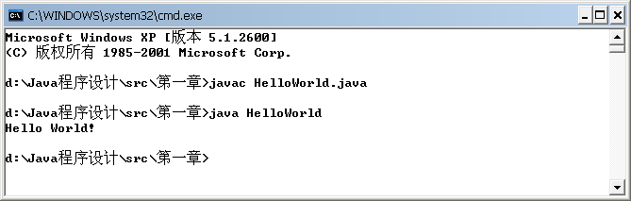
图1-1 输出“Hello World！”

1.2 相 关 知 识
1．Java简介
Java语言诞生于1995年，是美国Sun公司在C和C++语言的基础上创建的，最初主要用于开发电冰箱、电烤箱之类的电子消费产品。目前已经广泛用于开发各种网络应用软件，成为最流行的程序设计语言之一。
Java是一个纯面向对象的程序设计语言，它继承了C++语言面向对象技术的核心，舍弃了C++语言中容易引起错误的指针（以引用取代）、运算符重载（operator overloading）、多重继承（以接口取代）等特性，增加了垃圾回收器功能，用于回收不再被引用的对象所占据的内存空间，使程序员不用再为内存管理而担忧。
2．Java程序运行机制和JVM
计算机高级语言按照程序的运行方式可以分为编译型和解释型两种。
编译型语言使用专门的编译器，针对特定的平台将某种高级语言“翻译”成该平台可以识别的机器码，并包装成该平台可以识别的可执行程序。现有的C、C++和FORTRAN等高级语言都属于编译型语言。
解释型语言使用专门的解释器将源代码逐行解释成特定平台的机器码并且立即执行，解释型语言不会进行整体的编译和链接处理。现在的Python、Ruby等语言都属于解释型语言。
Java语言的机制比较特殊，Java编写的程序会经过编译步骤，但是不会编译成特定平台的机器码，而是生成一种与平台无关的字节码——*.class文件。这种字节码是不可以直接执行的，需要Java的解释器来进行解释执行。因此Java不是纯粹的编译型语言或纯粹的解释型语言，它需要先编译，然后再解释执行，如图1-2所示。
图1-2 Java执行机制示意图
Java语言负责解释执行字节码文件的是Java虚拟机，即JVM（Java Virtual Machine）。所有平台上的JVM向Java编译器提供相同的接口，因此编译器只需要面向虚拟机，生成虚拟机能够理解的代码。要想在不同的平台上运行相同的机器码基本是不可能的。Java通过Java虚拟机很好地解决了移植性问题。用户编写的程序是面对Java虚拟机的，至于系统的差异性则由Java虚拟机来解决。
Java从1.2版本开始，针对不同的应用领域，分为了3个不同的平台：J2SE、J2EE和J2ME。它们分别是Java标准版（Java Standard Edition）、Java企业版（Java Enterprise Edition）和Java 微型版（Java Micro Edition）。Java标准版是基础，学习Java一般都是从标准版开始。本书讲述的就是Java标准版的程序设计。
3．JDK的介绍及安装
使用Java语言编程前，必须在计算机中搭建Java开发和运行的环境，其中最基本的就是Java开发工具包（Java Development Kit，JDK）。JDK现在的版本已经达到1.7以上。JDK安装程序可以在Oracle官网http://www.oracle.com/technetwork/java/javase/downloads中下载，下载的文件按照jdk-7uxx-windows-i586.exe命名，其中“7uxx”表示1.7版本中的第xx次更新。
双击已下载的JDK文件进行安装，如图1-3所示。
图1-3 安装JDK
JDK安装完成后，还需要设置环境变量，主要有JAVA_HOME和PATH。右击“我的电脑”图标，选择“属性”命令，弹出“系统属性”对话框，选择“高级”选项卡，再单击“环境变量”按钮，在弹出的“环境变量”对话框中单击“新建”按钮，如图1-4所示。在弹出的“新建用户变量”对话框中分别输入“JAVA_HOME”和JDK的安装路径，然后选中“PATH”变量，单击“编辑”按钮，在“变量值”前面加入“%JAVA_HOME%\bin”，并与后面的其他路径以“;”分隔，如图1-5所示。
图1-4 设置环境变量JAVA_HOME
图1-5 设置环境变量PATH
设置完成后，需要重启计算机或者注销，然后可以通过以下方式来验证是否安装和设置成功。在“开始”菜单中选择“运行”命令，输入“cmd”，在打开窗口的命令行中输入“javac”，如果安装和设置成功，则会出现如图1-6所示的选项提示。
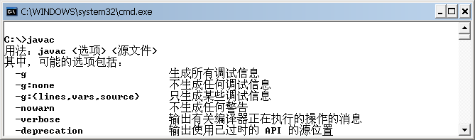
图1-6 javac选项
4．Eclipse介绍
Eclipse 是一个开放源代码、基于Java的可扩展开发平台。就其本身而言，它只是一个框架和一组服务，用于通过插件组件构建开发环境。Eclipse 还附带了一个标准的插件集，包括Java开发工具JDK。
Eclipse集开发环境、程序编写、编译和运行于一体，可以在Eclipse的官网http://www.eclipse.org/downloads上进行下载。在Eclipse中，程序都是以项目的方式组织的。在使用Eclipse编写和编译程序之后，会生成后缀为.class的字节码文件，这些字节码文件可以脱离Eclipse环境，在安装了Java运行环境（Java Runtime Environment，JRE）的计算机上运行。Eclipse的启动界面和工作界面分别如图1-7和图1-8所示。本书的程序开发都将使用Eclipse进行。

图1-7 Eclipse启动界面
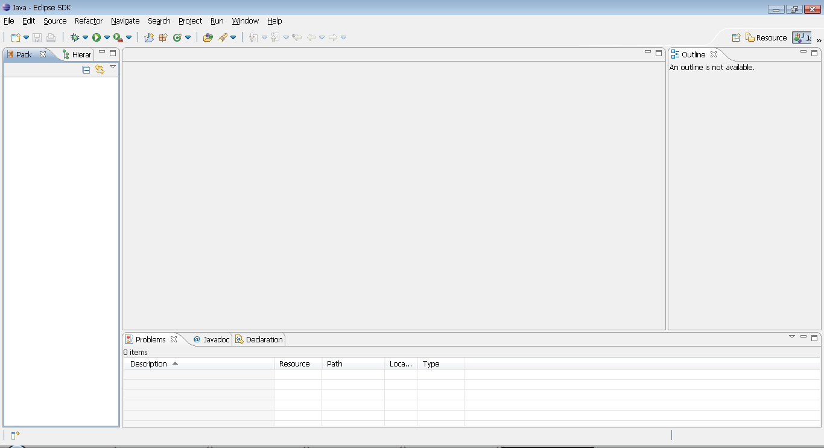
图1-8 Eclipse工作界面

1.3 任 务 实 现
本节将编写一个HelloWorld.java程序来开始Java学习之旅。
1．编辑Java源代码
在记事本中新建一个文本文件HelloWorld.java，并在文件中输入以下代码：

public class HelloWorld {
// Java程序入口
public static void main(String srgv[]) {
// 在控制台输出HelloWorld
System.out.println("Hello World!");
}
}

在编写程序时需要注意Java程序是严格区分大小写的。接下来就要将源代码编译成字节码了。
2．编译Java程序
编译Java程序用的是javac命令。因为前面已经将javac的路径添加到PATH中了，所以只需要输入以下命令即可编译。

javac HelloWorld.java

编译成功后会生成与类名相同，后缀名为.class的字节码文件HelloWorld.class。
3．运行Java程序
运行Java程序不能像其他可执行程序一样双击运行，而是需要使用java命令来运行。在命令行输入如下指令：

java HelloWorld


java后面跟的是类名，而不是字节码文件名。上面的命令执行完成之后输出结果如图1-9所示。
注意
图1-9 实现输出“Hello World！”

